|  |  |  |  |
| --- | --- | --- | --- |
| **Adı:** |  | **…………………. Lisesi** |  |
| **Soyadı:** |  | **………………. Eğitim Öğretim Yılı** | Tarih: ……/……/ 20.. |
| **Sınıfı:** |  | **AKAİD** | Aldığı Not |
| **No:** |  | **11. Sınıf 2.Dönem 1. Yazılı / Sınav Soruları** |  |

**1. Kişiyi küfre sokacak davranışlardan bazıları aşağıdakilerden hangisinde yanlış olarak verilmiştir?**

A) Kur’an’ın herhangi bir ayetini inkâr etmek

B) Dini hafife almak, dinle alay etmek

C) Dinî hükümlerden birisini bilerek inkâr etmek

D) Zayıf hadislerden birini inkâr etmek

E) Allah’tan (c.c) başkasına ibadet veya secde etmek

**2. Kişiyi küfre düşürecek söz ve ifadelere İslam âlimleri tarafından verilen isim aşağıdakilerden hangisidir?**

A) Ef’al-i Küfür

B) Fısk

C) Şirk

D) Nifak

E) Elfaz-ı Küfür

**3. Allah’a (c.c), Hz. Muhammed’e (s.a.v) ve onun Allah’tan getirdiklerini kabul ettiğini söyleyerek görünürde Müslümanlar gibi yaşadığı hâlde, kalpten inanmayanlara ne denir?**

A) Mü’min

B) Münafık

C) Fasık

D) Müşrik

E) Kâfir

**4. Akaid ilminin ana konusunu oluşturan usûl-i selâse aşağıdakilerden hangisinde doğru olarak verilmiştir?**

A) Nübüvvete, kitaplara ve ahiret gününe iman

B) Allah’a (c.c), nübüvvete ve ahiret gününe iman

C) Nübüvvete, kitaplara ve kadere iman

D) Allah’a (c.c), meleklere ve ahiret gününe iman

E) Kitaplara, nübüvvete ve tevhide iman

**5.** “İman etmiş olduğu hâlde ibadetlerinde eksiklik bulunan kimse dinden çıkmaz. Günahkâr olur.’’

**Bu paragrafta hangi konu dile getirilmektedir?**

A) İmanda artma ve eksilme

B) Tasdik ve ikrar

C) İman- amel ve büyük günah ilişkisi

D) İman – Ahlak ilişkisi

E) İbadetlerdeki kusursuzluk

**6. Allah Teâlâ’nın ilahlığında, isim, sıfat, fiil ve hükümlerinde eşi, dengi ve ortağı bulunduğunu kabul etmeye ne ad verilir?**

A) Küfür B) İrtidat C) Şirk

D) Fasıklık E) Tekfir

**7. Aşağıdakilerden hangisi akaid ilminin amaçları arasında yer almaz?**

A) İnsanın dünya ve ahiret mutluluğunu temin için çaba göstermek

B) İslam inanç esaslarını eleştirilere karşı savunmak

C) Bâtıl dinlerin doğuş ve gelişimleri hakkında sağlıklı bilgiler vermek

D) İnanç esaslarının ispatını vahiy ve aklın verileriyle yaparak kişinin imanını taklitten kurtarmak

E) İnsanı şüphelerden arındırmak

**8. Aşağıdakilerden hangisi iman ile ilgili olarak söylenemez?**

A) İmanın lügat manası, sözü onaylamak, güven vermek, güvende olmaktır.

B) İman, Peygamberimizin (s.a.v) Allah’tan (c.c) getirdiklerini kalp ile tasdik ve dil ile ikrardan ibarettir.

C) İman için kalbin tasdiki olmaksızın sadece dilin ikrarı yeterlidir.

D) Taklidî imana sahip mümin, dinî ve akli delillerle imanını güçlendirmekle yükümlüdür.

E) İman ile amel arasında sıkı bir ilişki vardır.

**9. Aşağıdakilerden hangisi şirke örnek oluşturmaz?**

A) Allah’a inanmakla birlikte, ona yakınlaşmak için insan ya da başka varlıkları aracı kılmak

B) Allah dışında, güneş, yıldız, dağ vb. varlıklara tapınmak

C) İlahın olmadığını ve evrenin yaratılmadığını savunmak

D) Allah’tan başka ilahların da olduğunu kabul etmek

E) Putları Allah’la arasında aracı kabul etmek

**10. Aşağıdakilerden hangisi Allah’ın varlığı ve birliği konusundaki delillerin amaçlarından biri değildir?**

A) Müminin imanını sağlamlaştırmak

B) Münkiri inkârında âciz bırakmak

C) Doğabilecek şüpheleri gidermek

D) İnsanın dünya ve ahiret mutluluğunu sağlamak

E) Toplumda alimlerin sayısını çoğaltmak

**\* AŞAĞIDAKİ BOŞLUKLARI DOLDURUNUZ * (20p)**

**a.** İnsanın doğuştan sahip olduğu dine yönelme ve Allah’ın (c.c) varlığını bulabilme kabiliyetine …..…….………………..………..… denir.

**b.** Allah’a (c.c) iman esasına iman esaslarının ilki ve temeli olduğu için …………………..………..… adı verilir.

**c.** İman esaslarından, tartışmaya girmeden, sadece Kur’an ve hadislerde yer alan bilgileri aktarmak suretiyle bahseden ilmin adı …………..………………………dir.

**d.** ……………..………… büyük günah anlamına gelir.

**e.** Peygamberimizin (s.a.v) Allah’tan getirdiği bütün inanç, ibadet, muamelât ve ahlâk ilkelerini tasdik etmeye ………………….……………………. iman denir.

**f.** Amel …………………….………..………ın parçası değildir. Ancak onu güçlendiren bir rüknüdür.

**g.** …………………………………… Allah’ın zât, sıfat, fiil ve isimlerinde ona eş isnat eden kimsedir.

**h.** …………………….………….… İslam toplumu için küfrünü açıkça söyleyen kafirlerden daha tehlikelidirler.

**ı.** Allah’ın (c.c) isimlerine ayette geçen ifadeyle en güzel isimler anlamında ………….…………………….denir.

**i.** Ahiret ve meleklere imanın her ikisi de gayb konusu olduğu ve bunlar hakkında ancak nassa dayanarak bilgi sahibi olunabileceği için bu ikisine ………….…………….……..…. denilmiştir.

**\* AŞAĞIDAKİ AÇIK UÇLU SORULARI KISACA AÇIKLAYINIZ**

İslam’da iman esaslarının birincisi ve en önemlisi Allah’a (c.c) imandır. Allah’a (c.c) iman demek, yalnız Allah’ın (c.c) varlığına inanmakla kalmayıp, aynı zamanda O yüce varlıkta bulunması zorunlu sıfatların varlığına ve O’nun zâtına yakışmayan noksan sıfatlardan münezzeh (uzak, yüce) olduğuna da inanmaktır. Zâtî ve subûtî sıfatlar olarak iki bölümde ele alınan bu sıfatlar sırasıyla şunlardır:

**a. Zati Sıfatlar (12p)**

**V** ü c u d : Allah’ın var olması demektir. O’nun yokluğu düşünülemeyeceği için O’na Vacibü’l-vücud (varlığı zorunlu) denir.

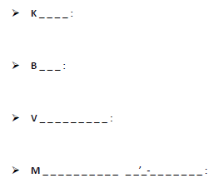

**K** ı y a m b i-n e f s i h i : Var olmak için hiçbir şeye ihtiyaç duymamak demektir.

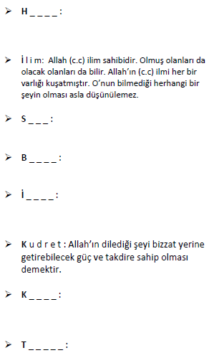**b. Subuti Sıfatlar (18p)**

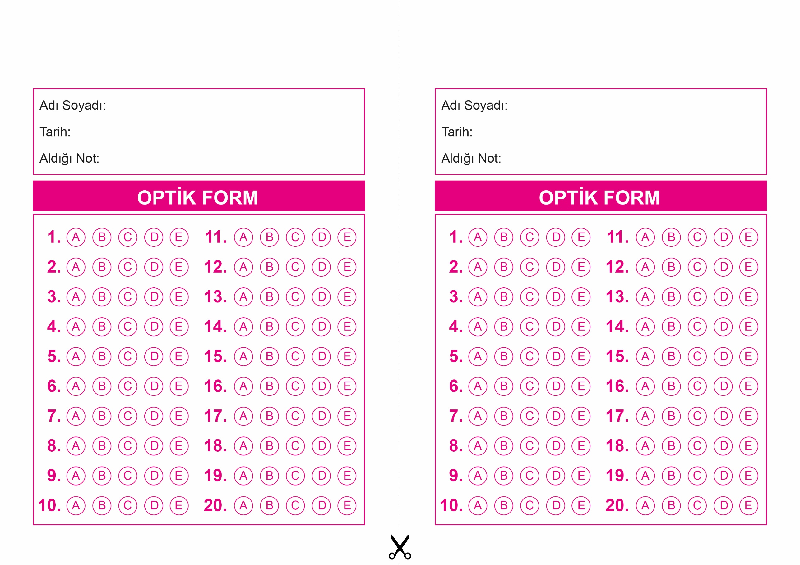

AKAİD

11. Sınıf 2.Dönem 1. Yazılı / Test Sınavı-1

OPTİK FORMU FOTOKOPİ İLE (A4 KAĞIDI) ÇOĞALTTIKTAN SONRA BURADAN KESEBİLİRSİNİZ.

AKAİD

11. Sınıf 2.Dönem 1. Yazılı / Test Sınavı-1

|  |
| --- |
|  |
|  |
|  |

DİN KÜLTÜRÜ VE AHLAK BİLGİSİ

6. Sınıf 2.Dönem 1. Yazılı / Sınav Soruları



**11. SINIF SINAV VE CEVAP ANAHTARI İÇİN TIKLAYINIZ.**

